인벤토리(+아이템 습득 과정),

다이얼로그 및 컷신 기획 정리

최종 작성일: 24.12.11

1. 인벤토리 2

2. 아이템 습득 과정 4

3. 다이얼로그 6

4. 컷신 7

# 1. 인벤토리

* 작동 방식

∙ 맵에서 상호작용 키인 ‘F키’를 눌러 아이템과 상호작용을 하여 아이템을 습득하면 인벤토리에 아이템이 들어간다.

* 인벤토리에 배치된 요소 및 좌표

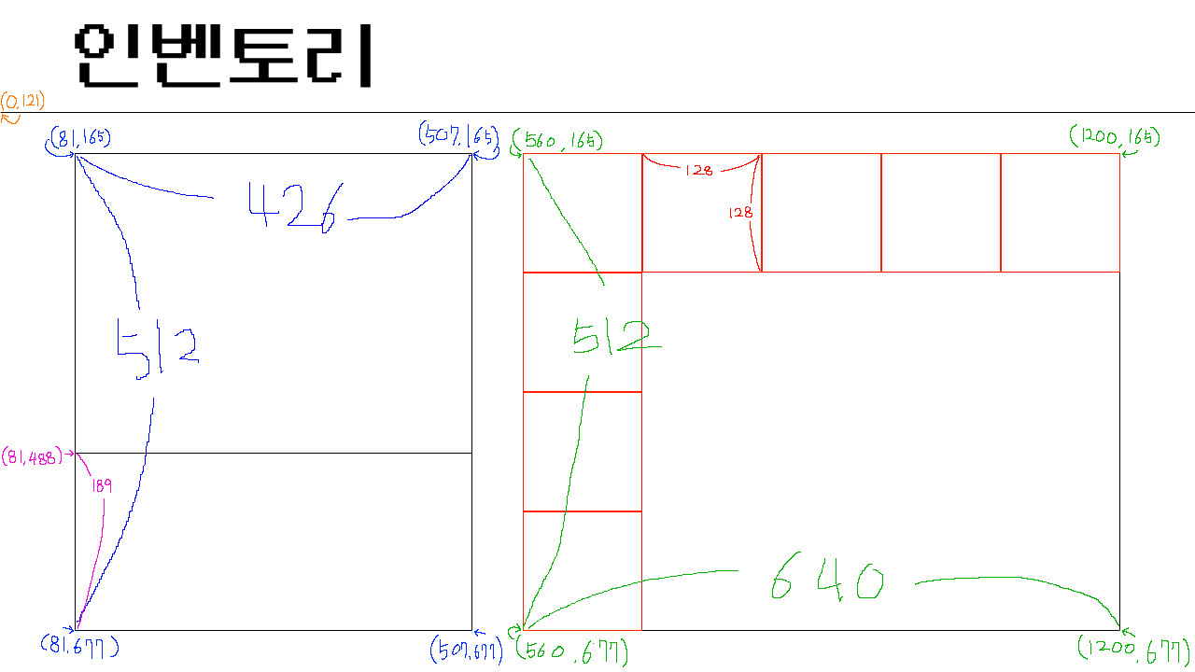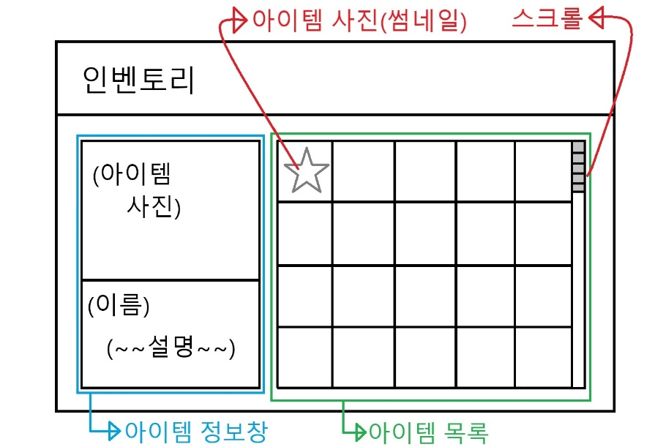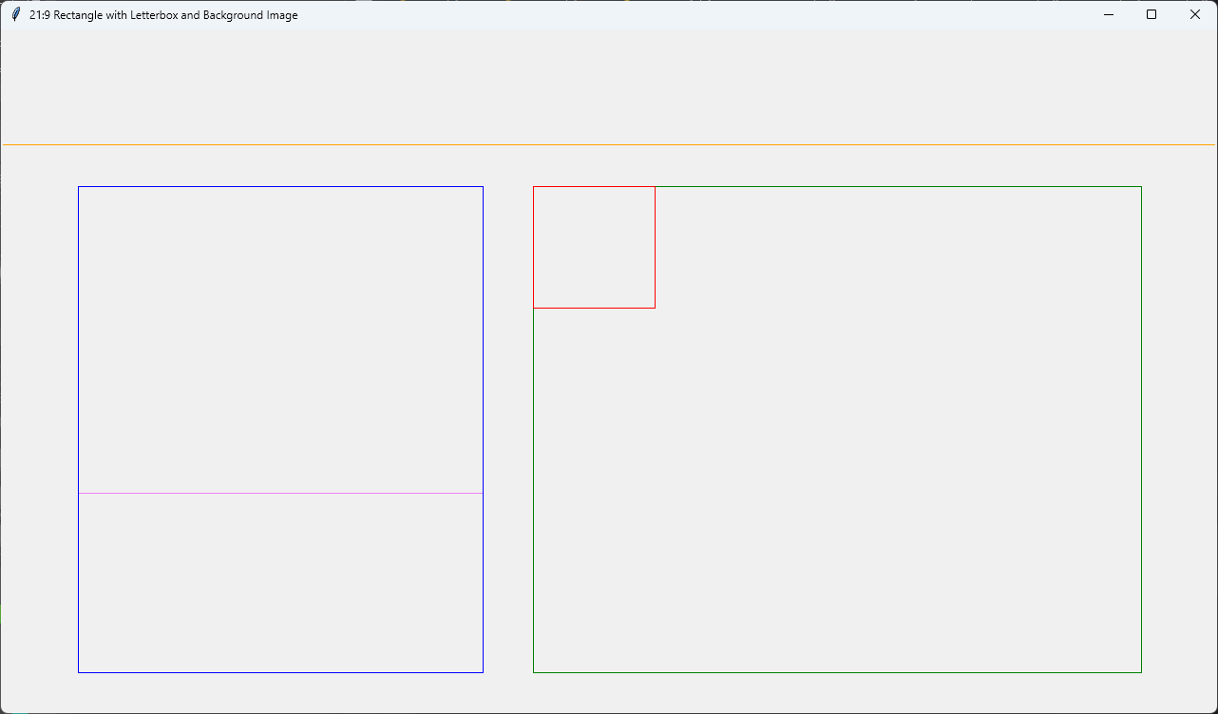

**(배치 스케치)**

<그림 1. 인벤토리>

* + 아이템 목록:

∙ 아이템의 이미지(이하 ‘썸네일’)가 나열되어 있다. 썸네일 하나의 사이즈는 가로*세로 120*120(px)이다. 자세한 배치는 <그림 1.> 참고.

∙ 스크롤을 ‘좌클릭’하여 아이템 목록을 상하로 이동시킬 수 있다.

∙ ‘마우스 좌클릭’으로 원하는 아이템을 선택한다. 선택된 아이템은 화면 좌측 ‘아이템 정보창’에 해당 아이템의 정보가 나타난다.

∙ 선택된 아이템은 썸네일의 사이즈가 약간 증가하여 현재 선택 중임을 나타낸다. <그림 2.> 참고.

<그림 2. <스타듀밸리> 인벤토리 예시>

∙ 아이템이 사용되어 사라질 경우, 목록에서 해당 아이템의 썸네일이 사라진다.

* + 아이템 정보창:

∙ 선택한 아이템의 정보가 나타난다. 아이템의 정보에는 해당 아이템의 ‘이미지, 이름, 설명’이 포함된다.

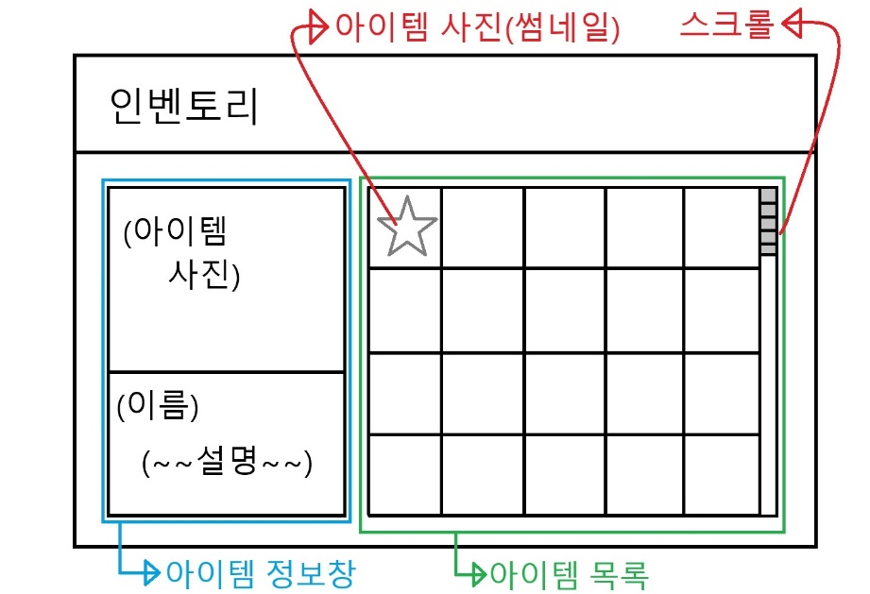

**(배치 스케치)**

<그림 1. 인벤토리>

# 2. 아이템 습득 과정

* 설명
  + 아이템 발견:

<그림 3. 아이템 발견>

∙ 아이템 근처(지면에서 아이템의 중심 기준 좌우 각각 40px 이내에서 ‘F키’를 입력하여 아이템을 습득한다.

∙ 아이템을 습득할 수 있는 범위 내에 들어가면 ‘F키’를 입력하라는 표시가 뜬다.

* + 아이템 습득:

<그림 4. 아이템 습득>

∙ ‘F키’로 아이템 습득 후, 화면에 아이템의 썸네일과 이름 및 설명이 나타난다.

∙ ‘ESC키’를 입력하거나, 좌상단의 [X] 버튼을 ‘좌클릭’하여 해당 화면에서 벗어나 게임 플레이로 되돌아간다.

∙ 해당 화면에서는 플레이어 캐릭터 조작이 불가능하다.

* + 아이템 습득 완료:

(아이템이 인벤에 들어갔음)

<그림 5. 아이템 습득 완료>

∙ ‘ESC키’나 [X] 버튼 ‘좌클릭’을 눌러 게임 플레이로 되돌아가면, 습득한 아이템은 인벤토리에 들어가 맵에 보이지 않고, 더 이상 상호작용할 수 없다.

∙ 인벤토리에서 습득한 아이템을 확인할 수 있다.

# 3. 다이얼로그

* 설명

∙ 대사가 나올 때 플레이어는 플레이어 캐릭터를 조작할 수 없다.

∙ 해당 대사를 말하는 캐릭터나 오브젝트의 머리 위에 대사 길이에 맞는 말풍선이 출력된다.

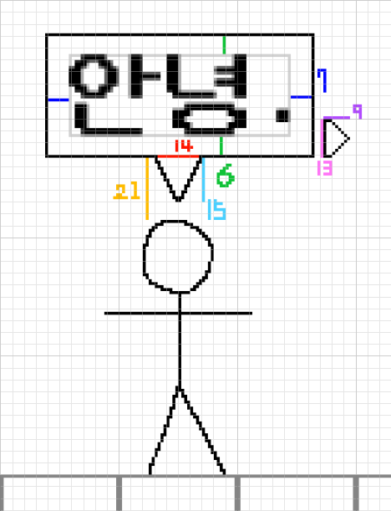

<그림 6. 말풍선>

∙ 대사는 말풍선 안에 한 글자씩 출력된다.

(ex. 산나비, 카타나 제로)

∙ 대사 출력 중 ‘마우스 좌클릭’을 하면 한 글자씩 출력되던 대사가 전부 출력된다.

∙ 대사가 전부 출력되면, 대사 옆에 삼각형이 생긴다. 해당 상태에서 ‘마우스 좌클릭’을 하면, 해당 대사의 다음 대사가 출력된다. 다음 대사가 없을 경우, 대화는 종료된다.

∙ ‘Tab키’를 2초 동안 길게 눌러 해당 대화를 스킵할 수 있다. 단, 경우에 따라 스킵이 불가능한 경우도 존재할 수 있다.

<그림 7. 대사 출력 과정>

# 4. 컷신

* 설명

∙ 컷신에서는 플레이어 캐릭터를 조작할 수 없다.

∙ 화면 전체에 일러스트가 출력되는 경우, 대사나 설명 등은 그 위에 출력된다.

∙ 대사나 설명은 한 글자씩 출력된다.

∙ 대사 및 설명 출력 중 ‘마우스 좌클릭’을 하면 한 글자씩 출력되던 대사가 전부 출력된다.

∙ 대사가 전부 출력되면, 대사 옆에 삼각형이 생긴다. 해당 상태에서 ‘마우스 좌클릭’을 하면, 해당 대사의 다음 대사가 출력된다. 다음 대사가 없을 경우, 컷신은 종료된다.

∙ ‘Tab키’를 2초 동안 길게 눌러 해당 컷신을 스킵할 수 있다. 단, 경우에 따라 스킵이 불가능한 경우도 존재할 수 있다.

(대사/설명 출력 완료 표시)

<그림 8. 일러스트에 설명문 출력>